관광벤처창업론 홈페이지 수업 소개 자료
가지치기 트리 · 실제 홈페이지 흐름 · 전체 섹션 안내
자료 | Module 03 · Tourism Venture — 관광벤처창업론: 여행에서 사업을 짓다
홈페이지 | https://sunshinewellness.co.kr/learn/tourism-venture.html
구성 | 이 채팅에서 제공한 3개 답변을 한 문서에 통합

“관광벤처가 무엇인지 배우고 → 실제 기업을 보고 → 실제 공모를 확인하고 → 우리 지역에서 아이템을 찾고 → 직접 지원할 자료까지 찾아가는 페이지”

1. 답변 1 — 관광벤처 개념을 이해하는 가지치기 트리
수업에서 관광벤처 홈페이지를 소개할 때, 학생들이 “내가 어떤 방향으로 갈 수 있지?”를 선택하게 하는 가지치기 트리로 보여주면 이해가 쉽습니다.
관광벤처 아이디어 형성 트리
[관광벤처란 무엇인가?]
│
관광에서 어떤 문제를 발견했는가?
│
┌───────────────────────┼────────────────────────┐
│ │ │
여행자 문제 지역의 문제 산업의 문제
│ │ │
▼ ▼ ▼
불편·정보·예약 지역자원·상권·인구 비효율·기술·서비스
│ │ │
└───────────────┬───────┴───────────────┬────────┘
▼ ▼
[어떻게 해결할까?] [무엇을 활용할까?]
│ │
┌─────────────┼─────────────┐ ┌────┼────┐
│ │ │ │ │ │
서비스 콘텐츠 공간 AI 데이터 지역자원
│ │ │
▼ ▼ ▼
관광체험서비스 실감형·문화 관광인프라
│ │ │
└─────────────┼─────────────┘
▼
[관광벤처 아이템]
│
┌────────────┼────────────┐
│ │ │
누구에게? 무엇을? 어떻게 돈을 벌까?
│ │ │
고객 정의 가치제안 수익모델
│ │ │
└────────────┼────────────┘
▼
[실제 관광벤처 사례]
│
“이 기업은 어떤 문제를
어떻게 해결했을까?”
│
▼
[나의 아이디어]
│
┌─────────────┼─────────────┐
│ │ │
경북·지역 관광객 지역사업자
관광문제 불편 문제
│ │ │
└─────────────┼─────────────┘
▼
[관광벤처 아이디어 한 문장]
“누구의 어떤 문제를 어떤 방식으로 해결한다.”

핵심은 “관광벤처 = 창업 아이템부터 생각하는 것이 아니라, 관광의 문제에서 출발하는 것”으로 잡는 것입니다.
홈페이지를 보여주면서는 ① 문제 발견 → ② 해결방식 선택 → ③ 관광벤처 유형 → ④ 실제 기업 사례 → ⑤ 자신의 아이디어 순서로 내려가면 됩니다. 마지막에는 “관광벤처를 한다면 무엇을 만들래?”보다 “관광하면서 불편했던 것, 혹은 지역에서 아깝다고 느꼈던 것은 무엇인가?”를 먼저 묻는 편이 아이디어가 잘 나옵니다.

2. 답변 2 — 실제 홈페이지를 스크롤하며 소개하는 흐름
이 홈페이지는 “관광벤처 개념 설명 → 실제 사업 만들기 → 사례 → 실제 공모·지원사업 → 학생이 들어갈 수 있는 길”로 확장되는 구조입니다. 실제 페이지의 01~06 섹션과 그 이후 사례·공모를 순서대로 따라가면 자연스럽습니다.
홈페이지 앞부분 01~06 스크롤 트리
[HOME]
관광벤처창업론 — 여행에서 사업을 짓다
“관광의 아이디어를 어떻게 지속되는 사업으로 만들 것인가?”
│
▼
┌─────────────────────────────────────┐
│ 01 · 관광벤처란 │
│ 관광의 문제를 기술·콘텐츠·서비스로 해결 │
└─────────────────────────────────────┘
│
관광벤처는 어떤 모습인가?
│
┌────────────────┼────────────────┐
▼ ▼ ▼
시설·공간형 플랫폼·중개형 콘텐츠·데이터형
체험·숙박·공간 예약·매칭·큐레이션 가이드·미디어·분석
│
▼
┌─────────────────────────────────────┐
│ 02 · 아이디어는 문제에서 나온다 │
└─────────────────────────────────────┘
│
“무엇을 만들까?”가 아니라
“누가 무엇이 불편한가?”
│
┌─────────────────┼─────────────────┐
▼ ▼ ▼
누구의 문제? 어떤 문제? 왜 지금?
고객 정의 불편 정의 시장·기술 변화
│
▼
┌─────────────────────────────────────┐
│ 03 · 비즈니스 모델 │
│ 어떻게 돈이 도는가? │
└─────────────────────────────────────┘
│
┌─────────────────┼─────────────────┐
▼ ▼ ▼
가치 제안 고객·채널 수익모델
무엇을 주는가? 누구에게 닿는가? 어떻게 버는가?
│
판매·수수료·구독
광고·B2B 등
│
▼
┌─────────────────────────────────────┐
│ 04 · 만들기 전에 검증하라 │
│ Lean Startup │
└─────────────────────────────────────┘
│
작게 만들어 본다
│
MVP → 고객 검증 → 측정·학습
│
▼
★ 현재 보고 있는 이 홈페이지도 MVP
│
▼
┌─────────────────────────────────────┐
│ 05 · 혼자 하지 않는다 │
│ 창업 생태계와 지원 │
└─────────────────────────────────────┘
│
┌─────────────────┼──────────────────┐
▼ ▼ ▼
관광벤처 지원 정부 창업지원 지역 지원
한국관광공사 예비·초기창업 관광기업지원센터
│
└──────────────┬─────────────────────┘
▼
┌─────────────────────────────────────┐
│ 06 · 이 사이트를 창업 사례로 읽기 │
└─────────────────────────────────────┘
│
문제 → 콘텐츠 → 홍보 → 기술·데이터
│
▼
비즈니스 모델

여기까지가 앞부분의 이론 파트입니다. 실제 홈페이지에서도 문제 정의 → 비즈니스 모델 → MVP·검증 → 창업지원으로 이어집니다.
실제 사례로 내려가는 트리
[이론을 배웠다면]
│
▼
실제로 누가 이렇게 했을까?
│
┌────────────────┼─────────────────┐
│ │ │
▼ ▼ ▼
서비스 창업 로컬 브랜드 전공 활용 창업
│ │ │
▼ ▼ ▼
비건부산 성심당 어반리즘 하우스
Busan Vegan 대전 로컬 관광컨설팅·연구
Discovery 브랜드 B2G
│
▼
문제 정의 → 근거 기반 정보 → MVP 배포

비건부산은 문제 정의 → 해결 아이디어 → 시장 검증이 실제 서비스가 된 사례이고, 성심당은 앱이 아니어도 지역 자체를 관광 목적지로 만드는 로컬 브랜드가 될 수 있음을 보여줍니다. 어반리즘 하우스는 관광학 전공자의 연구·기획·데이터·보고서 작성 능력 자체가 B2G 사업이 될 수 있다는 방향을 보여줍니다.
공모·지원사업으로 이어지는 트리
“그러면 우리가 실제로 참여할 곳은?”
│
┌───────────────────┼─────────────────────┐
│ │ │
▼ ▼ ▼
관광 창업 공모 작품·서비스 공모 정부 R&D
│ │ │
▼ ▼ ▼
예비관광벤처 관광데이터 활용 공모전 문화체육관광 R&D
사업공모 TourAPI 활용 AI 관광혁신 등
│
│
▼
[지역으로 내려가 보면?]
│
┌─────┼──────────────┐
▼ ▼ ▼
경주 경북 안동
황오동 관광스타트업 청년 스타트업
원도심 공모전 관광기업

예비관광벤처에서는 관광체험서비스·실감형 관광콘텐츠·관광인프라·관광딥테크를 다루고, 사업계획서가 핵심 제출물이라는 점을 보여줍니다. 관광데이터 활용 공모전은 TourAPI를 활용해 웹·앱이나 생성형 AI 아이디어를 실제 결과물로 만드는 보다 접근하기 쉬운 공모로 연결됩니다.
지역 수요에서 로컬크리에이터로 이어지는 트리
“관광벤처만 찾으면 되는가?”
│
NO
│
지역에서 관광 수요가 생기는 곳을 보자
│
┌─────────┴─────────┐
▼ ▼
구미 포항
축제·도시재생 체험·문화관광
금리단길·상생팩토리 구룡 For You
│ │
└─────────┬─────────┘
▼
사람이 모이기 시작한다
▼
먹고·자고·체험할 것이 필요하다
▼
창업 기회 발생
│
▼
로컬크리에이터
│
┌────────────┼────────────┐
▼ ▼ ▼
지역특화관광 로컬푸드 디지털 문화체험

홈페이지에서는 구미·포항 사례를 통해 도시재생·축제가 사람을 모으면 그 주변의 부족한 숙박·음식·체험이 창업 기회가 된다는 흐름을 보여주고, 이를 다시 정부의 공식 창업 트랙인 지역가치 창업가(로컬크리에이터)와 연결합니다.
홈페이지 전체 스토리 한 장 요약
관광벤처가 뭐지?
│
▼
관광의 문제를 해결하는 사업
│
▼
누구의 어떤 문제가 있는가?
│
▼
가치제안 · 고객 · 수익모델
│
▼
MVP로 작게 검증
│
▼
실제 기업은 어떻게 했는가?
│
┌────┼────────┐
▼ ▼ ▼
비건부산 성심당 어반리즘하우스
│
▼
그럼 어디에 지원할 수 있는가?
│
┌────┼──────────┬─────────┐
▼ ▼ ▼ ▼
관광벤처 관광데이터 지역공모 정부 R&D
│
▼
경주 · 경북 · 안동 등
지역에서 실제 기회 찾기
│
▼
로컬크리에이터까지 확장
│
▼
★★★★★
“관광전공에서 배운 것을
실제 사업·공모·취업·창업으로 연결할 수 있다”

“이 홈페이지는 관광벤처의 정의를 외우는 사이트가 아닙니다. 위에서부터 내려가 보시면 문제를 어떻게 찾고, 어떻게 사업으로 만들고, 실제 누가 그렇게 했고, 여러분이 어느 공모에 들어갈 수 있는가까지 연결되어 있습니다. 그래서 오늘은 홈페이지를 책처럼 읽지 않고, 하나의 창업 경로를 따라가면서 보겠습니다.”

3. 답변 3 — 홈페이지 각 섹션을 빠짐없이 소개하는 표
아래 표는 홈페이지의 실제 배열 순서를 따라, 01~06 기본 섹션뿐 아니라 사례, 공모, 지역 사례, 로컬크리에이터, 관련 링크와 마지막 실무자료까지 모두 포함합니다.
순서 | 홈페이지 실제 섹션 | 이 섹션에서 보여주는 내용 | 수업에서 이렇게 소개
도입 | 관광벤처창업론 — 여행에서 사업을 짓다 | 관광 아이디어를 단순한 아이디어가 아니라 지속되는 사업으로 만드는 것이 전체 페이지의 주제. 창업을 ‘누군가의 불편을 반복 가능한 방식으로 해결하는 일’로 제시 | “오늘 이 홈페이지에서는 아이디어 하나가 어떻게 실제 사업과 지원사업까지 연결되는지를 따라가겠습니다.”
01 | 관광벤처란 | ICT·콘텐츠·새로운 서비스 방식으로 관광의 문제를 해결하는 혁신형 창업. 시설·공간형 / 플랫폼·중개형 / 콘텐츠·데이터형 세 유형 소개 | “관광벤처라고 해서 앱만 만드는 것이 아닙니다. 공간도, 플랫폼도, 콘텐츠와 데이터도 관광벤처가 될 수 있습니다.”
02 | 아이디어는 문제에서 나온다 | ‘누구의 문제인가 → 어떤 문제인가 → 왜 지금인가’의 세 질문으로 문제 정의 | “아이템부터 정하는 것이 아니라 먼저 고객의 불편을 찾아야 합니다.”
03-1 | 비즈니스 모델 — 가치 제안 | 고객이 돈을 지불할 만한 명확한 이익이 무엇인지 설정 | “이 서비스를 이용하면 고객에게 정확히 무엇이 좋아지는지를 한 문장으로 표현합니다.”
03-2 | 비즈니스 모델 — 고객·채널 | 타깃 고객과 검색·SNS·제휴·재방문 등 고객에게 도달하는 방법 | “좋은 상품이라도 누가 사는지, 어디서 그 사람을 만나는지가 필요합니다.”
03-3 | 비즈니스 모델 — 수익 모델 | 상품 판매, 중개 수수료, 구독, 광고, B2B 제휴 등 돈이 들어오는 구조 | “좋은 관광 아이디어와 사업의 차이는 결국 수익 구조가 있느냐입니다.”
04 | 만들기 전에 검증하라 — 린 스타트업 | MVP → 고객 검증 → 측정·학습. 완제품부터 만들지 않고 작은 결과물로 시장 반응 확인 | “완벽한 서비스부터 만들지 않습니다. 작은 버전을 먼저 내놓고 사람들이 정말 사용하는지를 봅니다.”
04 사례 | 이 웹사이트 자체가 하나의 MVP | 현재 보고 있는 정적 홈페이지 자체를 MVP의 실제 예로 제시 | “지금 보고 있는 이 홈페이지도 큰 시스템을 만들기 전에 아이디어를 먼저 보여준 MVP입니다.”
05 | 혼자 하지 않는다 — 창업 생태계와 지원 | 한국관광공사 관광벤처 지원, 예비·초기창업지원, 창업보육·투자, 지역 관광기업지원센터 등 | “창업은 자기 돈만 가지고 혼자 시작하는 것이 아닙니다. 지원금·보육·투자·지역 기관이라는 생태계가 있습니다.”
06 | 이 사이트를 창업 사례로 읽기 | 홈페이지 전체를 문제 정의 → 가치·콘텐츠 → 홍보 → 기술·데이터 → 수익·재방문 구조로 다시 읽음 | “앞에서 배운 내용을 이 사이트 자체에 적용해 보겠습니다. 홈페이지 자체가 하나의 작은 사업 사례입니다.”
사례 ① | 해커톤 사례 · 비건부산 (Busan Vegan Discovery) | 비건 여행자의 정보 신뢰 문제 → 공식자료 기반 근거 카드 → 등급·신뢰도 체계 → 실제 라이브 MVP | “첫 번째는 아이디어가 실제 웹서비스까지 만들어진 사례입니다.”
 | 비건부산 관련 실물자료 | 라이브 서비스 + 플랫폼 제안서 PDF + 비건 맛집 등급 기준 전문까지 직접 열람 가능 | “서비스 화면만 보는 것이 아니라 사업계획서와 서비스 기준까지 같이 볼 수 있습니다.”
사례 ② | 영상으로 보는 · 로컬 브랜드 창업 사례 「성심당」 | 관광벤처가 반드시 앱일 필요는 없음을 보여줌. 지역 한정성·독자 상품·지역과의 관계를 통해 대전을 여행 목적지로 만든 사례 | “이번에는 기술이 아니라 ‘지역 브랜드’가 관광을 만드는 경우입니다.”
사례 ③ | 전공 자체를 사업으로 — 어반리즘 하우스 | 관광 컨설팅·연구·교육·행사운영. 일반 소비자가 아니라 공공기관을 고객으로 하는 B2G 관광사업 | “관광전공자가 반드시 여행사를 만들 필요는 없습니다. 관광계획·연구·데이터 분석 자체도 상품이 됩니다.”
 | 어반리즘 하우스 + PRISM | 실제 관광 컨설팅 회사 수행과제와 정부 정책연구용역 원문을 확인하는 경로 | “회사가 어떤 관광용역을 수주하는지, 정부가 어떤 관광문제를 연구하는지를 실제 자료로 확인할 수 있습니다.”
공모 ① | 사례로 보는 · 예비관광벤처 사업공모 | 사업자등록이 없는 예비창업자 대상. 관광체험서비스·실감형 콘텐츠·관광인프라·관광딥테크. 사업계획서 중심 평가 | “그럼 이제 아이디어를 실제로 어디에 낼 수 있는지 보겠습니다. 가장 대표적인 관광 창업 진입로입니다.”
 | 문제 정의 → BM → 시장검증 → 사업계획서 | 앞서 학습한 02~04의 흐름이 실제 공모 사업계획서 구조와 연결됨 | “앞에서 공부했던 내용이 그냥 이론이 아니라 실제 지원서가 됩니다.”
공모 ② | 지금 바로 낼 수 있는 공모 · 관광데이터 활용 공모전 | TourAPI 활용. 웹·앱 개발, 생성형 AI 관광 프롬프톤, 웹·앱 구현 등. 결과물을 직접 만드는 공모 | “사업체가 없어도 참가할 수 있는 보다 현실적인 출발점입니다. 데이터를 활용해 무언가를 만들어 내면 됩니다.”
 | 수업과의 연결 | 빅데이터 분석 + 웹 제작 + 문제 정의를 합쳐 공모전 출품작으로 연결 | “수업에서 데이터 분석하고 웹을 만들었다면 그것 자체가 공모전 결과물이 될 수 있습니다.”
공모 ③ | 한 단계 위의 공모 · 정부 R&D 「문화체육관광 연구개발」 | 기업·대학·연구소 중심의 정부 R&D. AI 기반 관광혁신 등 정부가 미래 관광에서 투자하려는 방향 확인 | “당장 지원하지 않더라도 꼭 봐야 합니다. 정부가 앞으로 어떤 관광 분야에 돈을 쓰는지를 알 수 있기 때문입니다.”
 | R&D 공고 읽는 법 | 추진계획 예고 → 공고 → 계획서 접수 → 평가 → 수행. 미래 관광 트렌드와 취업·연구 분야 탐색에 활용 | “PRISM이 이미 수행한 연구라면 R&D 공고는 앞으로 수행할 연구라고 생각하면 됩니다.”
지역공모 ① | 경주 황오동 원도심 | 도시재생과 청년창업 결합. 빈 점포·유휴공간을 활용해 독립서점·전통주 바·복합문화공간·공방 등이 실제 창업으로 연결 | “관광 창업 공모는 관광공사에만 있는 것이 아닙니다. 시청의 도시재생 사업에서도 나옵니다.”
지역공모 ② | 경북 관광 스타트업 공모전 | 예비 관광스타트업·지역혁신 관광스타트업 선발. 사업화 자금뿐 아니라 입주공간·교육·컨설팅·마케팅 지원 | “경북에서 관광 관련 아이템을 가지고 있다면 실제로 들어갈 수 있는 지역 관광창업 경로입니다.”
 | 경북관광기업지원센터 | 문체부 공모로 설치된 지역 관광기업 성장거점. 관광기업 발굴·인재양성·일자리 연계까지 담당 | “정부가 센터를 만들고, 그 센터가 다시 지역 관광기업을 선발하는 구조입니다.”
지역공모 ③ | 안동시 청년 스타트업 관광기업 | 만 39세 이하, 문화·관광 분야. 스마트기술 융합, 관광인프라, 지역특화 콘텐츠, 친환경 관광 등 | “경북 전체뿐 아니라 안동처럼 시 단위에서도 관광기업을 직접 뽑습니다.”
 | 지역공모의 공통 문법 | 나이 · 지역 · 분야 · 업력이 반복되는 핵심 지원자격이라는 점을 비교 | “공모 이름은 달라도 자격요건을 읽는 방법은 거의 같습니다.”
지역 이해 ① | 재생이 만든 관광 수요 — 구미 | 라면축제·푸드페스티벌·낭만야시장, 금리단길·상생팩토리·이음스테이 등 축제 + 도시재생 + 로컬창업 구조 | “창업 아이템은 지원사업에서 시작하는 게 아니라, 도시에서 사람이 어디에 모이고 있는지를 보는 것에서 시작합니다.”
지역 이해 ② | 재생이 만든 관광 수요 — 포항 | 구룡포 체험형 행사, 스탬프투어·영수증 이벤트 등을 통해 체류시간과 상권 소비를 연결 | “관광객이 들어오면 그 다음에는 먹고, 자고, 체험하는 수요가 생깁니다.”
 | 구미·포항의 공통 구조 | 재생·축제 → 방문객 증가 → 부족한 먹거리·숙박·체험 → 창업 아이템 | “창업 아이디어를 억지로 만드는 것이 아니라 이미 사람이 모이는데 비어 있는 자리를 찾는 것입니다.”
확장 트랙 | 로컬크리에이터 — 지역을 아이템으로 삼는 창업 트랙 | 정부 공식 명칭 지역가치 창업가. 지역가치·로컬푸드·지역기반 제조·지역특화관광·거점브랜드·디지털 문화체험·자연친화활동 등 | “관광전공자가 볼 지원사업은 관광벤처 하나가 아닙니다. 로컬크리에이터도 관광과 상당 부분 겹칩니다.”
 | 전국형 / 지역형 | 중기부·소진공 전국 사업과 시·도 자체 지역사업이 별도로 존재 | “같은 아이디어로 중앙정부 사업과 지역 사업을 각각 찾아볼 수 있습니다.”
 | 개인형 / 협업형 | 개인뿐 아니라 식당·공방·숙박 등을 묶는 협업형 지원 가능 | “관광기획자는 여러 사업자를 하나의 관광코스로 묶는 역할도 할 수 있습니다.”
 | 성장 계단 | 로컬크리에이터 이후 후속 성장지원·투자 연계 가능 | “지원사업 하나가 끝이 아니라 다음 단계의 자격이 되기도 합니다.”
자료실 ① | 관련 링크 · 공모 정보와 지역 사례 | 실제 공고와 관광창업 현장 자료를 모아 놓은 섹션 | “이제부터는 설명자료가 아니라 여러분이 직접 들어가서 찾아볼 사이트입니다.”
 | 모모365 | 여러 기관의 공모·공모전·입찰·채용 등을 한곳에서 탐색 | 공모 자체를 찾는 곳
 | 한국관광콘텐츠랩 | TourAPI 관광데이터 + 활용사례 + 공모전 | 관광데이터를 얻고 만들어 보는 곳
 | KOCCA R&D 보도자료·예고 | 정부의 문화체육관광 R&D 방향과 세부 과제 확인 | 미래 정책·기술 흐름을 읽는 곳
 | 경북관광기업지원센터 | 관광 스타트업·협업·디지털전환·청년채용 등 | 경북 관광기업 공고를 지속적으로 보는 곳
 | 경주시 황오동 공고·성과자료 | 지역 도시재생형 창업공모의 실제 공고와 성과 | 시청 공고에도 창업기회가 있음을 보여주는 자료
 | 안동시 자료 | 청년 관광기업 공모 및 지자체 관광·축제 소식 | 시 단위 관광창업 정보를 찾는 곳
 | 구미 자료 | 관광도시 변화, 도시재생지원센터, 지역재생 현장 | 관광수요가 만들어지는 과정을 살펴보는 곳
 | 포항 구룡 For You | 문화·체험 프로그램이 관광객 체류와 상권으로 연결되는 현장 사례 | 지역 문화행사를 관광사업 관점에서 읽는 사례
자료실 ② | 관련 링크 · 창업 지원 사업 | 로컬크리에이터부터 사업계획서·AI 활용까지 실제 지원 준비 자료를 모아 놓은 마지막 실무 섹션 | “마지막 부분은 창업을 실제 준비할 때 활용할 북마크 모음이라고 생각하면 됩니다.”
 | 로컬크리에이터 통합공고 | 정부가 로컬크리에이터를 어떻게 정의하고 지원하는지 확인 | 제도 전체 이해
 | 로컬크리에이터 실제 모집공고 | 접수기간·제출서류·사업화비 등 확인 | 실제 지원서 읽기
 | 부산 청년 로컬크리에이터 | 중앙정부 사업의 지역판 사례 | 지역 공모 비교
 | 중기부 보도자료 | 지원 규모와 정책 의도를 쉽게 파악 | 공고문의 배경 이해
 | 세부관리기준 | 평가기준·사용가능 사업비·정산·환수·협약변경 등 | 공고보다 더 깊은 운영규칙 확인
 | 기업마당 공식 블로그 | 행정 공고를 카드뉴스·요약 형태로 이해 | 처음 공고를 접할 때 쉬운 진입로
 | 생성형 AI 관광 의사결정 Journey | 여행자 여정에서 문제와 창업기회를 발견하는 인터랙티브 자료 | 아이디어 발견
 | 제18회 예비관광벤처 실제 공고 | 자격·서류·평가 일정·사업계획서 양식 | 관광벤처 실제 지원 연습
 | 부산관광스타트업 | 지역 기반 관광창업 지원 사례 | 관광벤처 지역판 비교
 | 관광벤처 합격 가이드 | 사업계획서·평가 대비 참고자료 | 실전 작성 보조
 | IR피칭·사업계획서 자료 | 사업계획서와 IR 작성법 | 지원서 작성 보조
 | 예비창업패키지 온라인 강의 | 사업계획서를 실제 서류로 만드는 방법 | 추가 학습 자료
 | 정부지원사업 AI 자동화 키트 | 공고 수집, 항목별 초안 프롬프트, 가상심사위원 자가채점 | AI 활용 실습
 | PUBLY | 시장분석·기획·보고서 등 현직자 실무자료 | 사업계획서 표현과 실무 참고
 | 콘텐츠 비즈니스 교육 | 콘텐츠 사업화·수익모델·시장검증·투자 교육 | 콘텐츠 창업 확장
 | THE VC 관광·여행 스타트업 모음 | 실제 관광 스타트업의 아이템·사업모델·투자 현황 탐색 | “시장에는 어떤 관광벤처가 있는가?” 탐색
마무리 | 교육자료 목차 / 이전·다음 모듈 | 이전 02 빅데이터 분석과 다음 04 웹 포트폴리오 제작으로 연결 | “이 모듈은 독립된 창업수업이 아니라 데이터 분석 → 관광벤처 → 웹 제작으로 이어지는 전체 수업 중 한 부분입니다.”

4. 수업에서 마지막으로 묶어 보여줄 5단계 흐름
- ① 개념을 배운다: 01 관광벤처 → 02 문제 정의 → 03 비즈니스 모델 → 04 MVP → 05 창업지원 → 06 사이트 적용
- ② 실제 사업을 본다: 비건부산 → 성심당 → 어반리즘 하우스
- ③ 실제로 지원할 곳을 본다: 예비관광벤처 → 관광데이터 공모전 → 정부 R&D
- ④ 지역에서 기회를 찾는다: 경주 → 경북 → 안동 → 구미·포항 → 로컬크리에이터
- ⑤ 직접 찾아볼 사이트로 끝낸다: 공모 정보·지역사례 링크 → 창업지원 링크 → 사업계획서·AI 실습자료
“관광벤처가 무엇인지 배우고 → 실제 기업을 보고 → 실제 공모를 확인하고 → 우리 지역에서 아이템을 찾고 → 직접 지원할 자료까지 찾아가는 페이지”

5. 수업 진행용 한 문단 대본
“이 홈페이지는 관광벤처의 정의만 설명하는 자료가 아닙니다. 위에서부터 내려가 보면 관광의 문제를 어떻게 찾고, 그 문제를 비즈니스 모델과 MVP로 어떻게 검증하고, 실제 기업들은 그것을 어떻게 사업으로 만들었는지가 이어집니다. 그다음에는 예비관광벤처, 관광데이터 공모전, 정부 R&D와 지역 공모까지 실제 지원할 수 있는 길을 보고, 마지막에는 구미·포항 같은 지역의 관광수요와 로컬크리에이터까지 연결합니다. 따라서 오늘은 홈페이지를 단순히 읽는 것이 아니라, 하나의 관광 아이디어가 실제 사업과 공모로 이어지는 경로를 따라가면서 보겠습니다.”

자료 기준
기준 페이지: Sunshine Wellness 교육자료 「Module 03 · Tourism Venture — 관광벤처창업론: 여행에서 사업을 짓다」. 본 문서는 현재 채팅에서 제공한 답변을 합쳐 수업용으로 정리한 문서입니다.

부록 — 수업 소개용 도해 6종
위 가지치기 트리는 표로 짜여 있어 문서에서 직접 고칠 수 있습니다. 아래 여섯 장은 같은 내용을 수업용 그림으로 정리한 것입니다.
01 · 관광벤처란 무엇인가 — 아이디어 형성 트리
「관광에서 어떤 문제를 발견했는가」에서 출발해 여행자 문제 / 지역의 문제 / 산업의 문제로 갈라지고, 해결 방식과 활용 자원을 거쳐 한 문장까지 내려가는 도해.
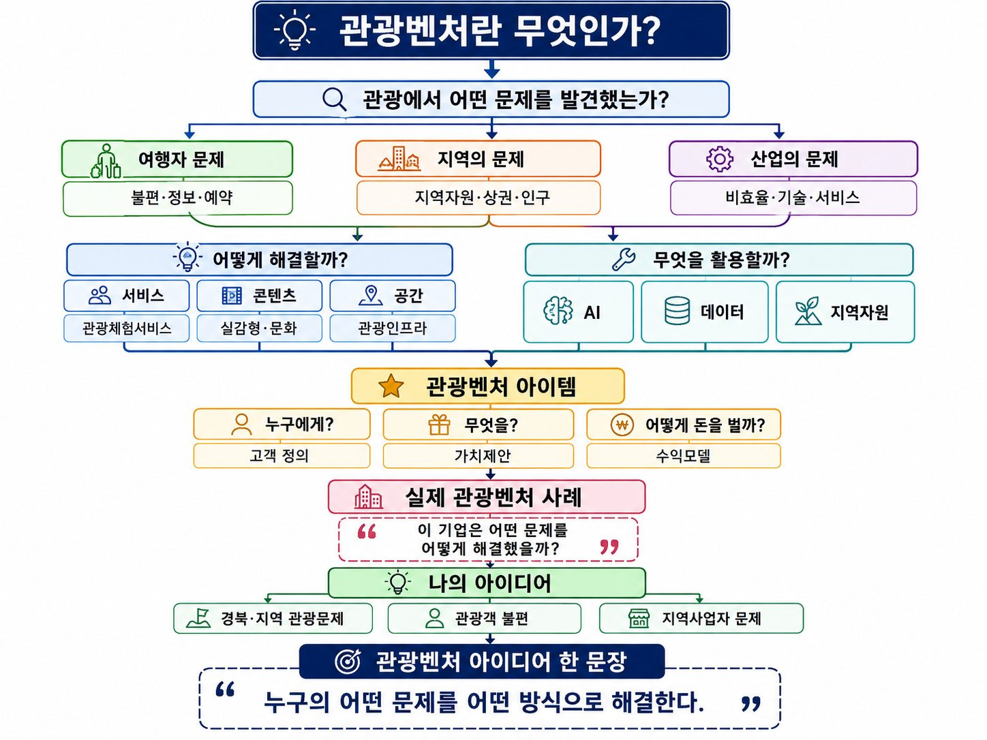

02 · 홈페이지 01~06장 흐름도
수업에서 홈페이지를 스크롤하며 짚는 순서. 이론 여섯 장이 어떻게 이어지는지 한 장에 담았다.
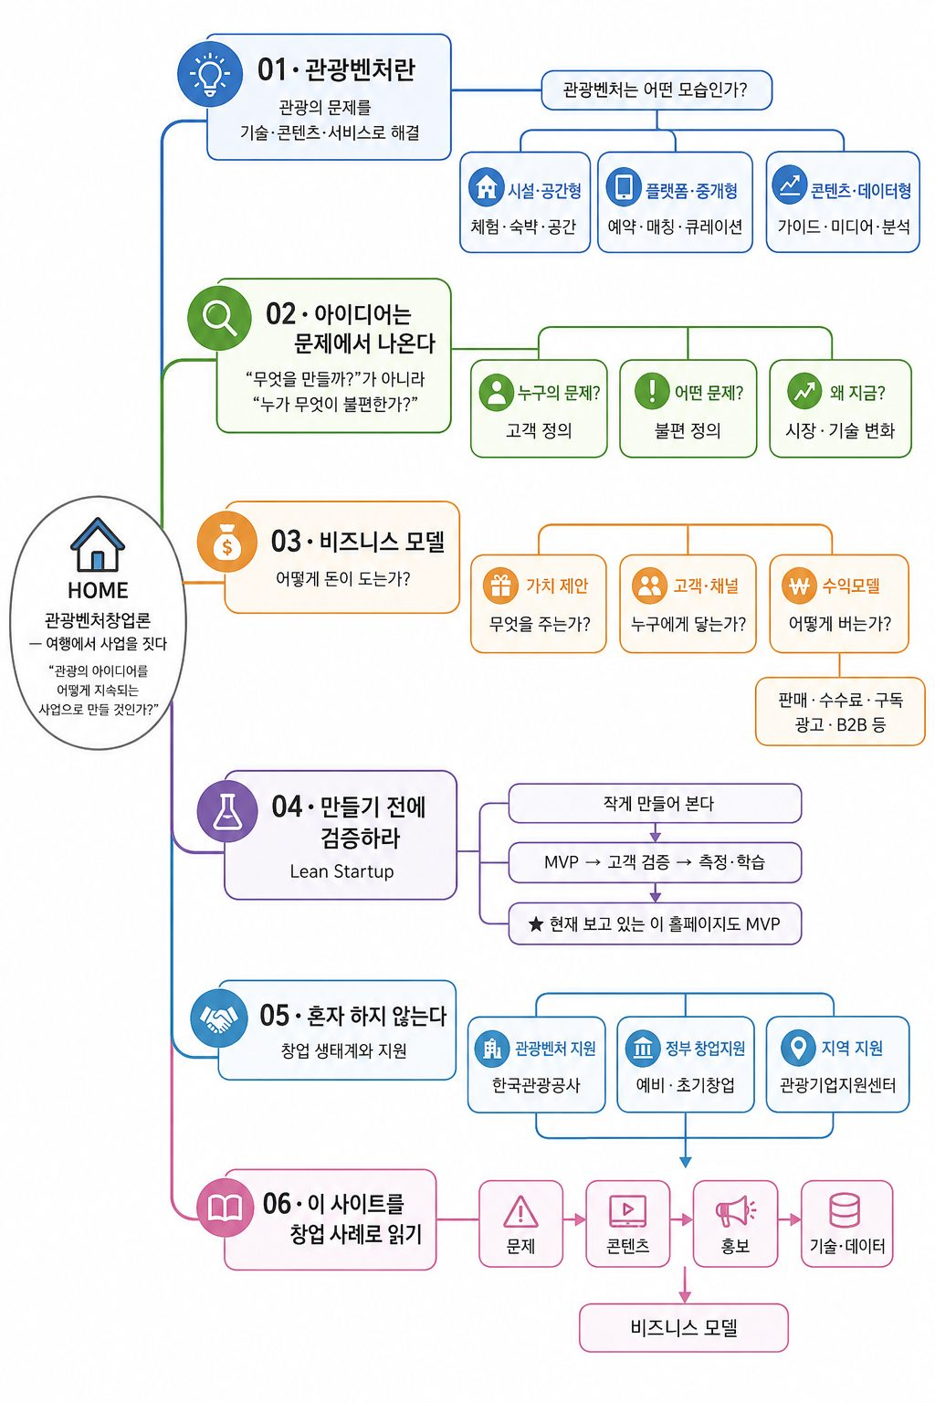

03 · 실제 기업 사례 — 비건부산 · 성심당 · 어반리즘 하우스
세 사례가 각각 어떤 유형의 관광 창업인지, 이론의 어느 장과 맞물리는지 견주어 보는 자료.
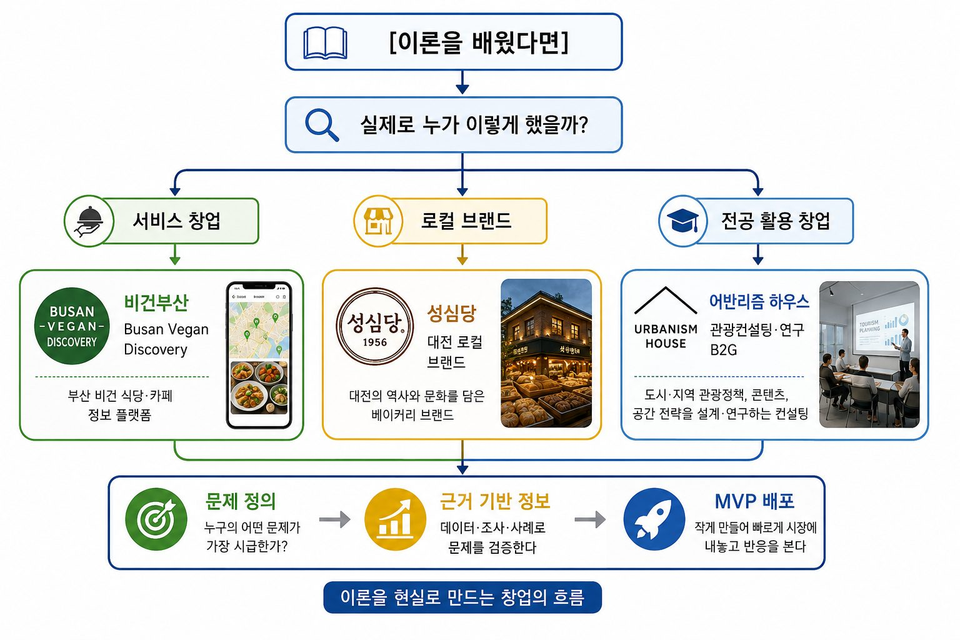

04 · 공모·지원사업과 정부 R&D — 지역 기회 흐름도
전국 · 초광역 · 광역 · 시 · 원도심으로 내려가는 공모의 층위와, 그 위에 놓인 정부 R&D 과제까지의 흐름.
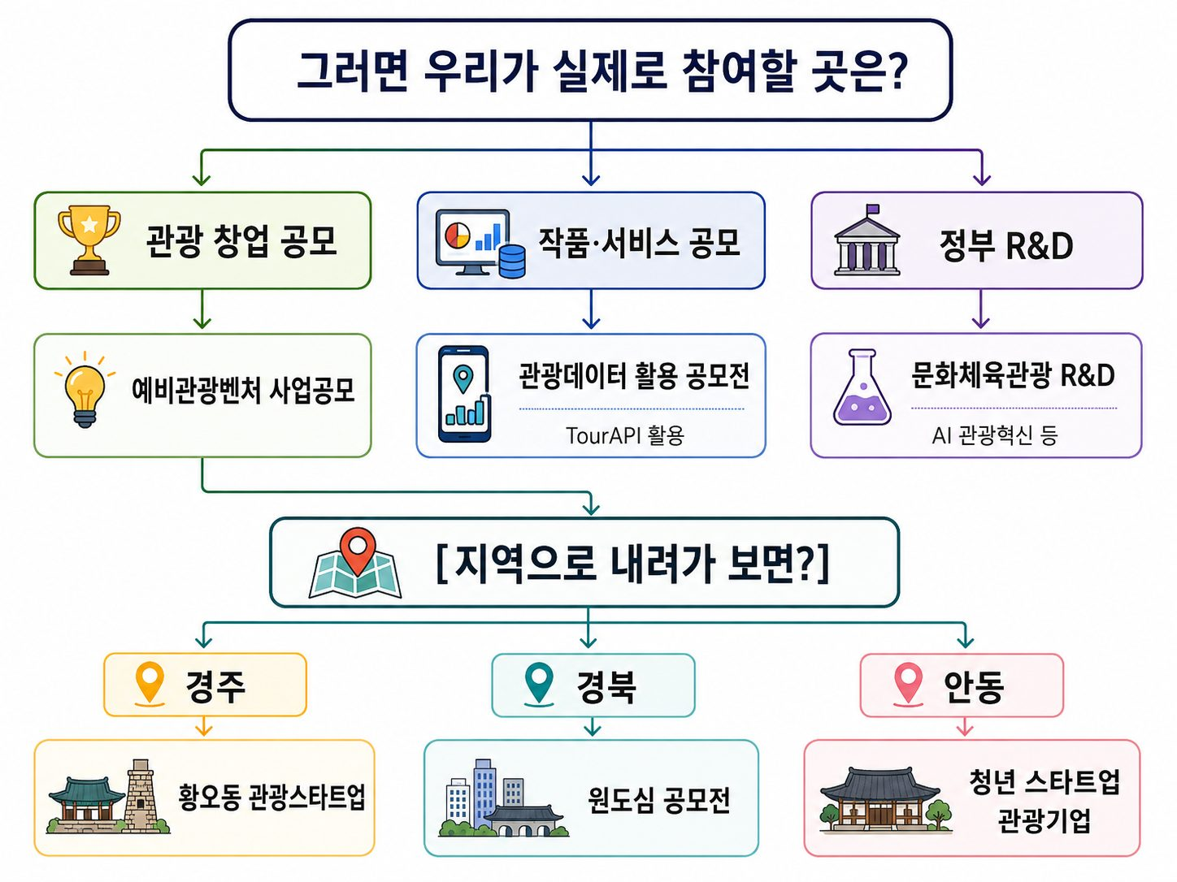

05 · 지역 관광 수요와 로컬크리에이터로의 확장
재생·축제가 만든 수요가 어떻게 창업 아이템의 빈칸이 되는지, 그리고 로컬크리에이터 트랙으로 어떻게 이어지는지.
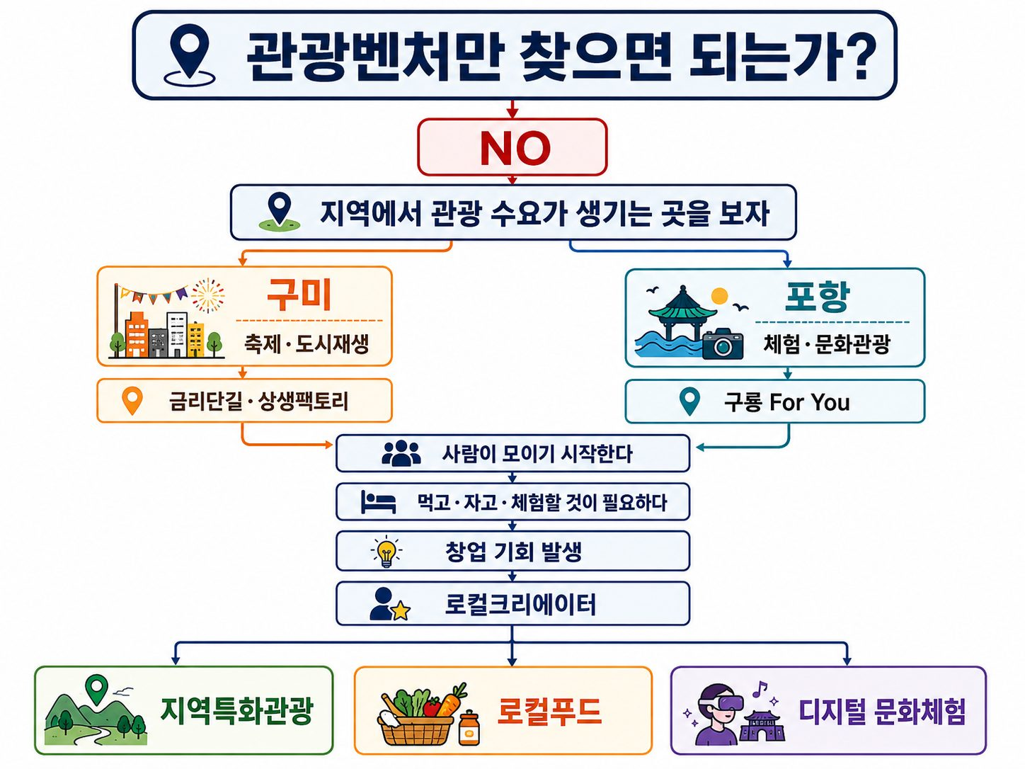

06 · 전체 요약 — 사업·공모·취업·창업의 연결
한 장으로 보는 전체 지도. 강의에서 배운 것이 공모 지원과 진로로 어떻게 이어지는지 정리한 마무리 도해.
